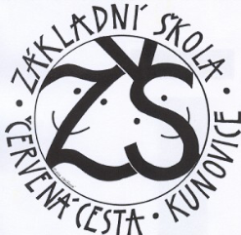Základní škola, Kunovice

**Červená cesta 853**

**okres Uherské Hradiště**

**příspěvková organizace**

**Vyhlášení výsledků výtvarné soutěže**

***Téma: Můj koníček malovaný…***

Slavnostní vyhlášení vítězů a předání cen se uskuteční v sobotu 18. 5. 2024 v Areálu jízdy králů Kunovice v 16:30 hodin. Současně můžete také navštívit vernisáž výstavy sestavené ze soutěžních děl.

**1. Kategorie MŠ**

**1. místo –** Barbora Podškubková, MŠ Kunovice

**2. místo –** Anna Valová, MŠ Kunovice

**3. místo –** Vanessa Rotreklová, MŠ Kunovice

**2. Kategorie ZŠ 1. stupeň**

**1. místo –** Julie Pavelčíková, V. B ZŠ a MŠ Vlčnov

**2. místo –** Charlotte Bergerová, III. třída ZŠ Kunovice Červená cesta

**3. místo –** Sára Eckert, V. třída ZŠ Kunovice Červená cesta

**3. Kategorie ZŠ 2. stupeň - kresba**

**1. místo –** Sára Hofmanová, VIII. třída ZŠ Kunovice Červená cesta

**2. místo –** Amálie Mařáková, IX. třída ZŠ Ostrožská Nová Ves

**3. místo –** Anna Šáchová, IX. B ZŠ Kunovice Červená cesta

**3. Kategorie ZŠ 2. stupeň - malba**

**1. místo –** Eliška Halová, VII. třída ZŠ Kunovice Červená cesta

**2. místo –** Laura Kostrůnková, VI. třída ZŠ Ostrožská Lhota

**3. místo –** Kristýna Kolářová, VIII. B ZŠ Ostrožská Nová Ves